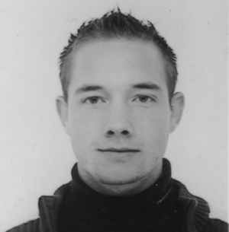

Mickaël SCHOENTGEN
Courriel: mickael.schoentgen@laposte.net
Age: 19 ans, célibataire

FORMATION

2006/2007:
- BAC professionnel MRIM (Installation et Maintenance des Réseaux Micro-Informatiques)
- premier module CISCO
2006:
- obtention du BEP électronique

EXPRERIENCE
2007, en cours:
- bêta testeur pour .psdmag
- créations de cartes virtuelles pour Le Royaume Des Mots Rêveurs
- illustrateur pour OutreMonde
2006:
- lauréat du concours Framakey organisé par Framasoft
- réalisation d'un skin pour la Framakey 1.5
- lauréat du concours Vertus Fluid Mask organisé par .psdmag
- réalisation du design du site XPression

CONNAISSANCES
Langue:
- Anglais: oral correct, bonne maîtrise à l'écrit
Informatique:
- Windows DOS, 3.11, 98, XP
- notions Windows 2000, Windows 2003, Linux
Langages:
- Batch, Basic, CSS, XHTML
Infographie:
- 2D: Gimp, Inkscape
- 3D: Cinema 4D, Terragen, Poser

CENTRES D'INTERET

- infographie
- sports (rugby et judo)
- cinéma
- musique d'ambiance

